Намет Tramp TRT-096 Quick 2 V2, 2-місний – 30 шт (мал. 2)

Кількість місць: 2
Встановлення: напівавтоматичне
Колір: зелений
Форма: купол
Конструкція: двошарова
Кількість входів у спальню: 2
Розміри в розкладеному стані: 210x220x105 см
розміри в складеному стані: 66x18x18 см
вага: 3,6 кг
Матеріал каркасу (дуг): Fiberglass
Діаметр дуг: 7,9 мм
Матеріал тенту: 75D Polyester Diamond RipStop PU
Водостійкість тенту: 6000 мм H2O
Водостійкість підлоги: 10000 мм H2O

Комплектація: внутрішній намет, зовнішній тент, набір дуг, кілочки, сумка-чохол
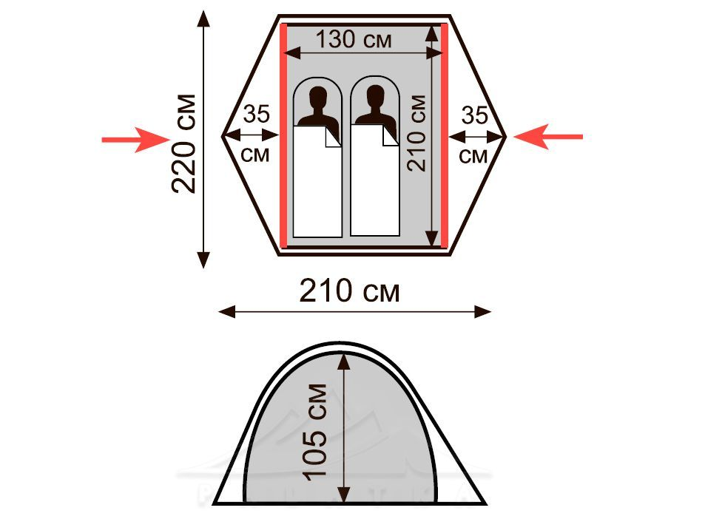

мал. 2 Намет Tramp TRT-096 Quick 2 V2, 2-місний

